6+

МУНИЦИПАЛЬНОЕ БЮДЖЕТНОЕ УЧРЕЖДЕНИЕ КУЛЬТУРЫ
ВЯЗЕМСКАЯ ЦЕНТРАЛИЗОВАННАЯ БИБЛИОТЕЧНАЯ СИСТЕМА
ГОРОДСКАЯ БИБЛИОТЕКА №3

ПЕДАГОГ – НЕ ЗВАНИЕ,
ПЕДАГОГ - ПРИЗВАНИЕ
Рекомендательный библиографический указатель литературы

ВЯЗЬМА,
2023

ПЕДАГОГ – НЕ ЗВАНИЕ,
ПЕДАГОГ – ПРИЗВАНИЕ!

ББК 74.204
П24

Педагог – не звание, педагог – призвание!: рекомендательный библиографический указатель литературы / МБУК Вяземская централизованная библиотечная система. Городская библиотека №3.; сост.: [Семенова Т.Е., Фатьянова Л.С.]. - Вязьма, 2023. – 27 с. : ил.

Библиографический указатель посвящен Году педагога и наставника. В нем представлены наиболее интересные литературные произведения, стихотворения, сценарии, посвященные профессии учителя и рассказывающие о школе, школьниках и учителях. Все книги вы можете взять в фонде Городской библиотеки №3.
Для широкого круга читателей.

ББК 74.204
П24

© МБУК Вяземская централизованная библиотечная система муниципального образования «Вяземский район» Смоленской области, 2023.
Содержание

От составителя 6
1. «Учитель, перед именем твоим…» 8
1.1. Из опыта отечественных педагогов 8
1.2. Из опыта зарубежных педагогов 10
2. На уроке в школе прошлого 12
3.Учитель на страницах книг 13
4. Веселые истории и стихи о школе 18
5.Сценарии ко Дню учителя 21
Заключение 22

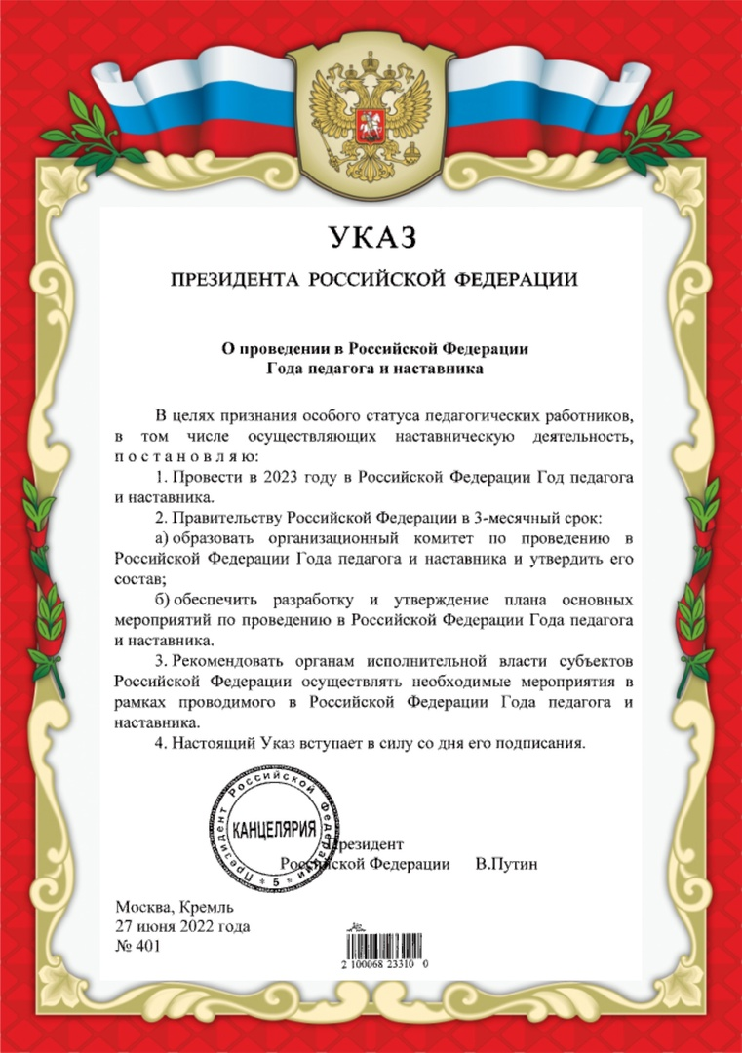

«Призвание учителя есть призвание высокое и благородное. Не тот учитель, кто получает воспитание и образование учителя, а тот, у кого есть внутренняя уверенность в том, что он есть, должен быть и не может быть иным. Эта уверенность встречается редко и может быть доказана только жертвами, которые человек приносит своему призванию»
Л. Н. Толстой.

От составителя

__________________________________________________

В двадцатом веке и в двухсотом –
Учитель вечен на земле, - И. И. Бейнарович.
Профессия учителя действительно вечна, и возникла она очень давно.
В истории человечества известны многие имена прекрасных учителей – педагогов: К. Д. Ушинский, А.С. Макаренко, В. Сухомлинский и др.
Учитель — это уникальная профессия, вне времени, моды и географии. Являясь одной из древнейших профессий, она остаётся нужной и востребованной по сей день. Как и всё на свете, со временем она претерпевает изменения. Согласно словарю Ожегова, учитель — это человек, который кого-либо чему-либо обучает. Учителя работают не только в школе, они передают знания в колледжах и институтах, школах искусств и других учебных заведениях.
Какой он современный педагог? Современный педагог – это человек интересный, понимающий, любящий свой предмет, умеющий использовать новые технологии и находить подход к каждому ученику.
Зачем нужен наставник? Наставник — это помощник в учёбе. Обычно он: проводит с ребёнком встречи, направленные на развитие soft skills (навыков тайм-менеджмента, коммуникации, креативного мышления), следит за нагрузкой ребёнка, помогает ему распределять время, консультирует семью о процессе учебы, следит за успеваемостью и говорит об этом с родителями, решает организационные и технические вопросы, мотивирует и подбадривает ребёнка.
В 2022 году Президент подписал указ «О проведении в Российской Федерации Года педагога и наставника». Это повод еще раз обратиться к литературе на школьную тему.
На протяжении всей истории литературы тема «Учитель – ученик» была в центре внимания писателей. Именно учитель открывает своим ученикам двери в мир знаний, приобщает к труду, прививает привычку доводить дело до конца, учит познавать новое. Профессия учитель – одна из самых ответственных и благородных.
Актуальность этой темы побудила нас к созданию библиографического указателя «Педагог - не звание, педагог – призвание!».
Учитель, ученик, школа. Эти слова неразрывно связаны между собой. Богат и многогранен мир школы, воссозданный в произведениях художественной литературы. В романах, повестях, рассказах школьной тематики предстает перед нами образ Учителя, Школы, Ученика, затрагиваются разнообразные педагогические вопросы, рисуется пестрая школьная жизнь.
Мы постарались в этом библиографическом указателе представить наиболее интересные книги, посвященные этой теме, те книги, которые есть в нашей библиотеке. В рекомендательный список вошла библиография не только литературных произведений, стихотворений, сценариев, посвященных профессии учителя, но и высказывания известных писателей, ученых.
Материал указателя систематизирован в 7 разделах и расположен в алфавитном порядке авторов и заглавий. Имеется вспомогательный аппарат, состоящий из именного указателя и алфавитного указателя заглавий. Указатель рассчитан на самую широкую аудиторию.

1.«Учитель, перед именем твоим…»

______________________________________

1.1. Из опыта отечественных педагогов

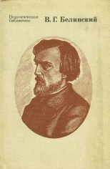
Белинский, В. Г. Избранные педагогические сочинения /под ред. А. Ф. Смирнова . – Москва : Педагогика, 1982. – 288 с. – (Педагогическая библиотека).

В книге представлены сочинения великого русского критика, революционного демократа В. Г. Белинского, посвященные вопросам народного образования, обучения и воспитания, а также проблемам детской литературы и чтения.
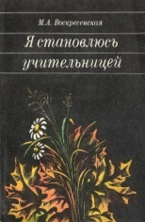
Воскресенская, М. А. Я становлюсь учительницей / М. А. Воскресенская. – Ленинград : Лениздат , 1987 . – 160 с.

Автор – ленинградский педагог – пишет о нелегком учительском труде, о том, как, преодолевая трудности, молодой человек, получивший диплом педагога, благодаря своей настойчивости, помощи опытных коллег находит себя и становится настоящим другом, воспитателем и наставником ребят.

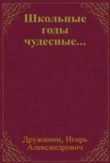
Дружинин, И. А. Школьные годы чудесные… / И. А. Дружинин. - Ленинград : Лениздат , 1986 . – 192 с.

Автор – заслуженный учитель школы РСФСР – пишет о тех переменах, которые происходят в школах, в жизни педагогических коллективов, в обучении и воспитании ребят в связи с требованиями школьной реформы. Он размышляет о завтрашнем дне школы, о качественно новом этапе ее развития.

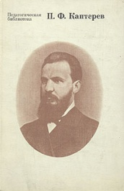
Каптерев, П. Ф. Избранные педагогические сочинения / П. Ф. Каптерев ; под ред. А. М. Арсеньева. - Москва : Педагогика, 1982. - 704 с. - (Педагогическая библиотека).
В настоящее издание наряду с работами по проблемам общей, школьной и дошкольной педагогики, семейного воспитания, истории русской школы и педагогики вошли капитальные труды П.Ф. Каптерева по общей дидактике – «Педагогический процесс (отдельные главы) и «Дидактические очерки. Теория образования».

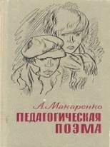
Макаренко, А. С. Педагогическая поэма / А. С. Макаренко. – Москва : Художественная литература, 1987. – 621 с.

Книга выдающегося писателя-педагога о работе с беспризорными детьми в 20-е годы, о воспитании нового молодого поколения советских людей.

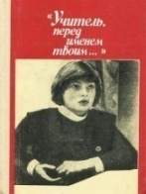
«Учитель перед именем твоим…» : сборник / Сост. Е. В. Селезнева. – Москва : Молодая гвардия , 1985 . – 223 с. : ил.

В книгу вошли стихи и рассказы, отрывки из произведений, документальные очерки и воспоминания об учителе.

200 лет со дня рождения одного из основателей российской педагогики Константина Дмитриевича Ушинского.

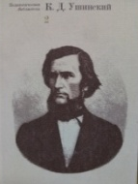
Ушинский, К. Д . Избранные педагогические сочинения : в 2 томах / Под ред. А . И. Пискунова. – Москва : Педагогика, 1974. – (Педагогическая библиотека).
Т. 1. – Теоретические проблемы педагогики. - 584 с.
Т.2. – Проблемы русской школы. – 483 с.

В избранные педагогические сочинения вошли: в первый том - произведения, посвященные разработке теоретических проблем воспитания и образования, во второй том - работы, раскрывающие проблемы народного образования в России.

1.2. Из опыта зарубежных педагогов

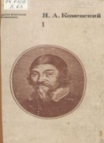
Коменский, Я. А. Избранные педагогические сочинения : в 2-х т. Т.1. / Я. А. Коменский. – Москва : Педагогика , 1982 . 656 с. – (Педагогическая библиотека).

В первый том вошла «Автобиография» Я. А. Коменского, публикующаяся на русском языке впервые, а также «Великая дидактика», «Материнская школа» и некоторые другие произведения.

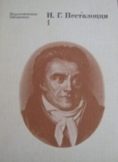
Песталоцци, И. Г. Избранные педагогические сочинения : в 2-х т. Т.1 / И. Г. Песталоцци ; под ред. В . А . Ротенберг, В. М . Кларина. – Москва : Педагогика , 1981 . – 336 с. – (Педагогическая библиотека).

Первый том включает работы, раскрывающие цели и задачи воспитания и излагающийся метод обучения Песталоцци, а также статьи о трудовом воспитании. Особый интерес представляют материалы о взаимосвязи и взаимодействии трудового воспитания с производительным трудом, умственным, нравственным и физическим воспитанием.

Песталоцци, И. Г. Избранные педагогические сочинения : в 2-х т. Т.2 / И. Г. Песталоцци ; под ред. В .А . Ротенберг , В. М . Кларина . – Москва : Педагогика , 1981 . – 416 с. – (Педагогическая библиотека).

Во второй том включены статьи, раскрывающие проблемы нравственного воспитания детей и подростков, а также требования к нравственным качествам учителя. В этот том вошло и предсмертное произведение Песталоцци «Лебединая песня», в которой педагог – энтузиаст подвел итоги педагогических исканий и всей своей жизни.

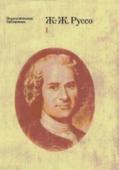
Руссо, Ж.-Ж. Педагогические сочинения : в 2-х т. Т.1 / Ж.-Ж. Руссо ; под ред. Г. Н. Джибладзе. - Москва : Педагогика, 1981. - 656 с . - (Педагогическая библиотека).

В первом томе представлено крупнейшее педагогическое произведение Ж.-Ж. Руссо «Эмиль, или О воспитании», в котором педагогические идеи великого представителя Просвещения получили наиболее яркое выражение. Полный текст произведения публикуется на русском языке впервые.

Руссо, Ж.-Ж. Педагогические сочинения : в 2-х т. Т.2 / Ж.-Ж. Руссо ; под ред. Г. Н. Джибладзе. - Москва : Педагогика, 1981. - 336 с. - (Педагогическая библиотека).

Во втором томе представлены все основные работы Ж.-Ж. Руссо по вопросам воспитания. Включены также фрагменты из других работ Руссо, имеющие отношение к педагогической проблематике. Некоторые произведения публикуются на русском языке впервые.

2. На уроке в школе прошлого

______________________________________
Есть немало книг, рассказывающих детям о том, как учились их сверстники в прежние времена. Читая эти книги, вы сможете:
- Побывать на занятиях в греческой школе, прочитав книгу:
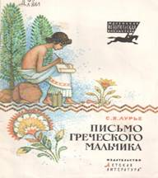
Лурье, С. Я Письмо греческого мальчика: исторический рассказ / С. Я. Лурье . - Москва: Детская литература, 1989. - 47с. : ил. - (Маленькая историческая библиотека).

- Узнать, как учились школьники в Древнем Египте во времена фараона Рамсеса II в книге:

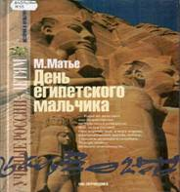
Матье, М. День египетского мальчика: историческая повесть / М. Матье. – Москва : Периодика, 2002. - 256 с. : ил.

- Узнать, как учили детей грамоте на Руси во времена Ивана Грозного в книге:
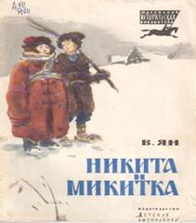
Ян, В. Никита и Микитка: исторический роман / В. Г. Ян . - Москва: Детская литература, 1984. - 64с. : ил. - (Маленькая историческая библиотека).

3.Учитель на страницах книг

______________________________________
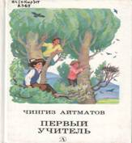
Айтматов, Ч. Первый учитель: повесть / Ч. Айтматов. - Москва: Детская литература, 1971. -63 с.
Широко известная повесть народного писателя Киргизии о комсомольце двадцатых годов, организовавшем первую школу в глухом киргизском аиле.

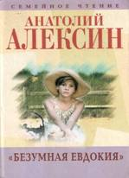
Алексин, А. Безумная Евдокия: повести и рассказы / А. Алексин. - Москва: Детская литература, 2001. - 66 с.
В центре повести «Безумная Евдокия» - образ классной руководительницы Евдокии Савельевны, несуразно одетой, но мудрой, прозорливой, всю жизнь отдающую себя детям.

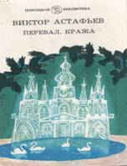
Астафьев, В. Кража: повести / В. Астафьев. - Москва: Детская литература, 1988. – 303 с. - (Школьная библиотека).

Повесть «Кража» о директоре детского дома Валериане Ивановиче Репнине и судьбе ребят, по разным причинам оказавшихся в довоенном детском доме и совершивших преступление.

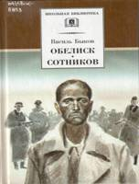
Быков, В. Обелиск: повесть / В. Быков. – Москва : Молодая гвардия, 1988. - 305 с. – (Школьная библиотека).

Нельзя не отдать должное высокохудожественному образу настоящего педагога, созданному в «Обелиске». В своем произведении автор рассказывает о работе своего героя в период Великой Отечественной войны.

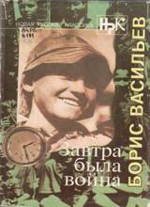
Васильев, Б. Завтра была война: роман, повести, рассказ / Б. Васильев. - Москва: АСТ – Пресс, 1995. – 199 с.
В романе «Завтра была война» автор вводит читателя в мир своих воспоминаний о юности, знакомит со своими бывшими одноклассниками и учителями. Подлинным учителем, старшим другом, наставником на всю дальнейшую жизнь стал для учащихся 9 «б» класса директор школы и учитель географии Николай Григорьевич Ромахин. Он жил делами и заботами своих учеников. Ребят тянуло к директору, его уважали, хотя и побаивались.

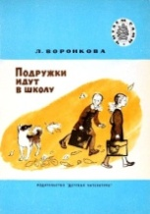
Воронкова, Л. Подружки идут в школу: повести / Л. Воронкова. – Москва : Детская литература, 1977. - 197с.

В ней рассказывается о двух подружках, которые живут в деревне, и каждый день им чем-то необыкновенно интересен. Все о школе, о школьниках.

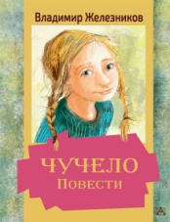
Железников, В. К. Чучело: повести / В. К. Железников. – Москва : АСТ, 2021. – 605 с. – (Золотая классика – детям).
Книга о жестокости, бесчеловечности. О проблемах во взаимоотношениях между школьниками.

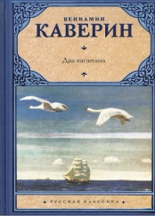
Каверин, В. А. Два капитана: роман / В. А. Каверин. – Москва : АСТ, 2004. – 619 с.

С детских лет Саня Григорьев, главный герой романа Вениамина Александровича Каверина умел добиваться успеха в любом деле. Он вырос мужественным и храбрым человеком. В школе-коммуне влияние на становление характера Саньки оказывают учитель Кораблев, друзья, и, что очень важно, заведующий школы – Николай Антонович Татаринов, который стал причиной гибели экспедиции капитана Татаринова. Мечта
разыскать следы экспедиции привела его в ряды летчиков-полярников. Жизнь капитана Григорьева полна героических событий: он летал над Арктикой, сражался против фашистов. Его подстерегали опасности, приходилось терпеть временные поражения, но настойчивый и целеустремленный характер героя помогает ему сдержать данную себе еще в детстве клятву: «Бороться и искать, найти и не сдаваться».

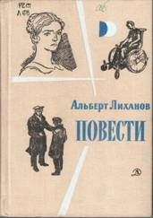
Лиханов, А. Повести / А. Лиханов. – Москва : Художественная литература, 1980. - 198с.

Нравственный облик педагога – современника наиболее полно раскрыт в повести «Благие намерения». Главная героиня - молоденькая выпускница пединститута Надежда Георгиевна - случайно оказывается воспитательницей сирот-первоклассников. Она привлекает прежде всего силой своего характера. Это педагог по призванию. Самоотверженность, самоотдача, любовь к детям, своему делу – основные черты героини.

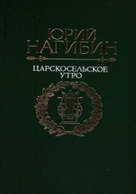
Нагибин, Ю. Царскосельское утро: повести, рассказы / Ю. Нагибин. – Москва : Известия, 1979. – 606 с.

Если бы учитель мужской Елецкой гимназии Варсанофьев не стал в будущем наставником юного ученика по фамилии Бунин Иван, вряд ли был бы написан этот рассказ Нагибина «Учитель словесности» История взаимоотношений Бунина-гимназиста и претендующего на звание литератора учителя, интересна своим тонким психологическим подходом. Учитель увидел в мальчишке своего коллегу и служителя общей музе – музе словесности.

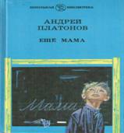
Платонов, А. П. Июльская гроза: рассказ / А. П. Платонов. – Ленинград : Детская литература, 1985. – 74 с.

Рассказ «Еще мама» о первой учительнице Аполлинарии Николаевне. Лишенный сколько–нибудь развитого сюжетного действия, он строится почти исключительно на тончайших ощущениях маленького героя, Артема: он воспринимает школу и учительницу через тепло ее рук.

Платонов, А. П. В прекрасном и яростном мире: повести, рассказы / А. П. Платонов. – Ленинград : Лениздат , 1979. – 415 с.

Действие рассказа «Песчаная учительница» происходит после первой мировой войны. Читателям 20–30-х годов Платонов рассказал о встрече человека лицом к лицу с природной стихией. Наш глупый русский идеализм, бескрайний интернационализм, ради которого мы готовы пожертвовать собственным благополучием и даже жизнью, присутствуют и в главной героине платоновского рассказа учительнице Марии Нарышкиной. Перед ней встаёт два вопроса: как изменить жизнь крестьян к лучшему и как привлечь детей в школу.

Пришвин, М. М. Лесная капель / М. М. Пришвин. – Москва : Эксмо, 2008. - 576 с.

"Лесная капель" – книга избранных произведений замечательного русского писателя Михаила Михайловича Пришвина, чуткого, внимательного художника, глубоко чувствующего и знающего природу, мудрого и доброго человека. В книгу вошла повесть «Кащеева цепь» в которой создан образ народного учителя.

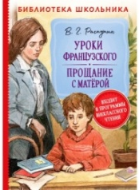
Распутин, В. Уроки французского: рассказ, повесть / В. Распутин. – Москва : РОСМЭН, 2022. - 288 с. – (Библиотека школьника).
В рассказе события разворачиваются в послевоенное время. Автор создал образ преподавательницы Французского языка, которая приняла материнское участие в сложной судьбе своего ученика. Под внешне неблаговидным поступком учительницы скрывается человеческое стремление помочь другому.
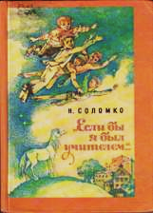
Соломко, Н. Если бы я был учителем: повести и рассказы / Н. Соломко. - Москва: Детская литература, 1987. – 201 с.
Главный герой - Андрей Митюшкин-второгодник. Он нелюдим, груб, а в школе вообще становится «злым, вредным и нахально улыбается». Его поведение – своеобразная форма протеста против бездушия классной руководительницы, которая безнаказанно подвергает унижениям учеников. Добрый по натуре, Андрей не может слышать постоянных угроз классной руководительницы. В школе ему неуютно и одиноко. Он считает, что главное качество для учителя – доброта и любовь к своим ученикам.
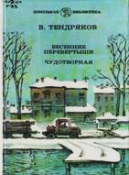
Тендряков, В. Весенние перевертыши. Чудотворная: повести / В. Тендряков. - Ленинград: Детская литература, 1988. – 111 с. : ил. – (Школьная библиотека).
В повести «Весенние перевертыши» сквозной темой проходит образ учителя - математика Василия Васильевича Васильева, которого ученики прозвали Вася – в – кубе. Он уже стар, который год грозится уйти на пенсию, но не уходит. Его внешний вид и грозный голос наводят ужас на новичков, но ребята постарше знают, что это обманчивое впечатление. Он всегда готов прийти на помощь.
Главный герой повести «Чудотворная» - Родька Гуляев случайно находит на берегу реки икону, и с этого момента для мальчика начинаются сплошные злоключения. На помощь Родьке приходят добрые и чуткие люди, такие, как учительница Прасковья Петровна, которая помогает ему встать на правильный жизненный путь.
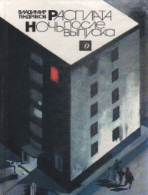
Тендряков, В. Расплата. Ночь после выпуска: повести / В. Тендряков. – Москва: Детская литература, 1989. – 239 с. : ил.
Остропроблемные повести, направленные на нравственное воспитание и самовоспитание школьника, на борьбу с равнодушием, бездуховностью, цинизмом.

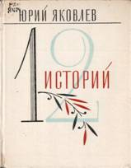
Яковлев, Ю. Двенадцать историй: повести и рассказы / Ю. Яковлев. - Москва : Советская Россия, 1983. - с. 31.
В повести «Зимородок» трое школьников узнают о подвиге бойца, который в Великую Отечественную войну взорвал мост на станции Река. Юные следопыты решили найти этого отважного героя. Зимородок – так звали этого хрупкого паренька, который добровольно пошел на расстрел, спасая людей. Бойцы партизанского отряда, где он воевал, считали погибшим. Но бесстрашный Зимородок, награжденный посмертно, оказался жив. Ребята долго искали своего героя, не зная, что он живет рядом с ними. Им оказался Сергей Иванович Серегин, их учитель.
В рассказе «Багульник» мы видим, как меняется отношение окружающих и учительницы к мальчику после чудесного превращения «веника» в прекрасные цветы. Произведение о чуткости, доброте, любви к животным.

4. Веселые истории и стихи о школе

______________________________________

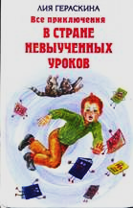
Гераскина, Л. Все приключения в стране невыученных уроков / Л. Гераскина. – Москва : Эксмо, 2012. – 608 с.

Если ты не бывал в Стране невыученных уроков, значит, ты молодец, значит, ты никогда не получал в один день сразу пять двоек. А вот один мальчик, неуч и лентяй, Витя Перестукин, очутился в этой волшебной стране, в которой даже лимонад продают не за деньги, а за правильные ответы…
Читайте о невероятных приключениях и тяжелых испытаниях, которые выпали на долю Вити Перестукина и во Дворце Грамматики, и в городе, в котором продавцами были маленькие человечки Плюс и Минус.
А когда прочитаете, быстро-быстро пролистайте страницы книжки, и кот Кузя побежит в Страну невыученных уроков вслед за своим хозяином Витей…

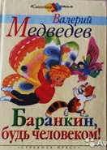
Медведев, В. Баранкин, будь человеком! : повесть / В. Медведев. – Москва: Стрекоза-Пресс, 2003. – 223 с. : ил. - (Классика детям).

Самая известная повесть В. Медведева рассказывает о необыкновенных, смешных и, возможно, поучительных приключениях двух друзей - школьников Юры Баранкина и Кости Малинина.
Однажды заядлые двоечники решили, что быть человеком слишком уж хлопотно: школа, уроки, строгие учителя, и все тебя поучают, и все норовят отругать за какие-то несчастные двойки по геометрии. А что, если превратиться в воробьев - вот уж у кого каждый день воскресенье! Сообразительный Баранкин даже придумал инструкцию по превращению. Но скоро стало понятно, что жизнь воробьев не такая уж легкая. Быть бабочками друзьям тоже не понравилось, и муравьи, как выяснилось, трудятся с утра до ночи. После всех превращений Баранкин и Малинин по-настоящему задумались, как же все-таки это здорово!

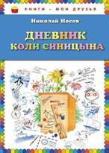
Носов, Н. Дневник Коли Синицына / Н. Носов. – Москва : Эксмо, 2014. – 112 с. : ил. - (Книги - мои друзья).

В книгу классика детской литературы Н. Н. Носова вошли весёлые рассказы и повесть "Дневник Коли Синицына". Каждое пионерское звено летом должно быть занято какой-нибудь полезной работой. Коля Синицын и его одноклассники придумали себе интересное занятие. Они захотели разводить пчёл! Как это у них получилось - читайте в нашей книжке.

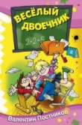
Постников, В. Весёлый двоечник: рассказы и повесть. – Москва : Аквилегия–М, 2011. – 185 с. : ил. - (Школьные прикольные истории).

Кто не знает Карандаша и Самоделкина? Придумал их известный детский писатель Юрий Дружков. Его сын Валентин Постников тоже стал писателем. Перед вами его самая смешная книга про современного мальчишку Семена Рыжикова и его друзей.

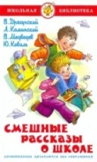
Смешные рассказы о школе: рассказы / В. Драгунский [и др.] ; худож. Геннадий Соколов. - Москва: Самовар, 1990. - 108 с.: ил. - (Школьная библиотека).

Великолепные детские писатели Драгунский, Медведев и Коваль написали по-настоящему смешные рассказы о школе.

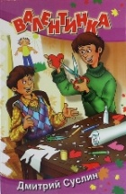
Суслин, Д. Валентинка : рассказы / Д. Суслин. - Москва : Аквилегия-М, 2010. - 282 с. : ил. - (Школьные прикольные истории).
Искромётный юмор, веселье, радость наполняют увлекательные рассказы про двух братьев Лешку и Димку Коржиков. Коржики – это не прозвище, это фамилия мальчиков. Очень весёлая и вкусная фамилия. Какие только приключения не выпадают на долю неразлучных друзей. Прогулка по школьному подвалу, спасение раненого друга, поиски пропавшей пуговицы и многое другое. А еще у них есть подружка, замечательная девочка Катя, ради которой друзья готовы совершать даже подвиги, например, сделать самую лучшую валентинку, найти самый оригинальный подарок на день рождения или дать себя подстричь, купить билеты в цирк или спасти сбежавшего кота. В общем, эти рассказы про настоящую ребячью дружбу, про доброту и честность, порядочность и смелость.

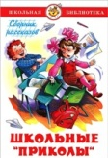
Школьные «приколы» : сборник рассказов и стихов / Сост. М. В. Юдаева. - Москва : Самовар, 1990. – 108 с. : ил. - (Школьная библиотека).
В книжку вошли забавные рассказы и стихи о весёлой жизни школьников, которые наверняка понравятся всем мальчикам и девочкам. Ведь в этих рассказах так всё похоже на школьные приключения, происходящие и с ними самими.

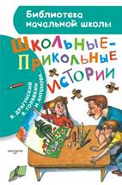
Школьные – прикольные истории : рассказы / В. Драгунский, В. Голявкин. – Москва: Родничок, 2018. - 77 с. : ил. - (Библиотека начальной школы).
В сборник вошли весёлые рассказы любимых детских писателей В. Драгунского, В. Голявкина, Л. Каминского и многих других, посвящённые никогда не унывающим мальчишкам и девчонкам.

5. Сценарии ко Дню учителя

______________________________________
1. Белоногова, И. А. Самый классный, классный! : конкурс педагогов ко Дню учителя / И. А. Белоногова // Последний звонок.- 2013.- №.7 – С. 2- 5.
2. Беннер, Е. Г. Праздничная программа ко Дню учителя / Е. Г. Беннер // Последний звонок. - 2012. - № 8. - С.2-3.
3.Васильева, С. А. День учителя в детском доме : сценарий / С. А. Васильева // Последний звонок. - 2013. - №7 - С.6 -8.

4.Гуськов, Е. А. Педагогическая галерея: праздник, посвящённый Дню учителя / Е. А. Гуськов // Последний звонок. – 2009. - № 8. – С. 2-15.

5.Егорова, А. П. Праздничный концерт ко Дню учителя: сценарий / А. П. Егорова // Последний звонок. - 2010. – №8. - С.19-24.
6.Крючкова, В. А. Праздник мудрости, знаний, труда: сценарий праздника / В. А. Крючкова // Последний звонок. - 2010. - №8. – С.24-25.
7.Крючкова, В. А. «Школьный учитель для многих загадка…»: литературно - музыкальная композиция ко Дню учителя / В. А. Крюкова // Последний звонок. - 2017. - №8. - С. 3-4.
8.Садиловская, М. Ю. День учителя: сценарий праздника / М. Ю. Садиловская // Последний звонок. - 2008. - №6. - С.10-11.
9.Сацута, А. Н. «Давно люблю я школьные звонки»: праздничный вечер ко Дню учителя / А. Н. Сацута // Последний звонок. - 2014. - №7. - С.2-5.

10.Симонова, Е. В. Достойна звания Учитель! : визитная карточка на конкурс «Учитель года» / А. Н. Симонова // Школьные игры и конкурсы. - 2017. - С.18-21.

Заключение
______________________________________
2023 год Указом Президента Российской Федерации объявлен «Годом педагога и наставника».
В двадцатом веке и в двухсотом –
Учитель вечен на земле, -
так написал, учитель истории с более чем 50- летним стажем.
А в чудесном стихотворении Вероники Тушновой сказано так:
Если б не было учителя,
То и не было б, наверное,
Ни поэта, ни мыслителя,
Ни Шекспира, ни Коперника.

И поныне бы, наверное,
Если б не было учителя,
Неоткрытые Америки
Оставались неоткрытыми.

И не быть бы нам Икарами,
Никогда б не взмыли в небо мы,
Если б в нас его стараньями
Крылья выращены не были.

Без его бы сердца доброго
Не был мир так удивителен.
Потому нам так и дорого
Имя нашего учителя.

Надеемся, что предложенная литература поможет образовательному процессу и самосовершенствованию наших читателей.

